**Sistem Informasi Penjualan Barang Berbasis Web Server Pada TOKO BUKU. ANGEL STORE**

Agus Sutrisno

Sasmita Jaya, Jl. Surya Kencana No. 2, Pamulang, Tangerang Selatan, Banten 14517

Program Studi Teknik Informatika, Universitas Pamulang, Jl. Puspitek No. 23, Serpong, Tangerang Selatan, Banten 15310

**ABSTRAK**

*E-Commerce* atau dalam bahasa Indonesia yaitu perdagangan elektronik adalah penyebaran, pembelian, penjualan, pemasaran barang dan jasa melalui sistem elektronik seperti internet atau televisi, www, atau jaringan komputer lainnya. Pada saat ini, Toko Angel Store belum menggunakan fasilitas *e-commerce* tersebut sehingga kesulitan dalam menawarkan produk kepada konsumen yang berada di luar kota. Selain itu, juga bisa mengakibatkan dampak yang berpengaruh kepada proses penjualan produk yaitu ketidaktahuan konsumen yang berada di luar kota akan keberadaan Toko Angel Store. Proses penjualan Toko Angel Store akan hanya dilakukan apabila terdapat konsumen yang datang ke toko tersebut, sedangkan banyak konsumen yang di luar kota tidak bisa datang atau tidak tahu keberadaan Toko Angel Store.

**Kata kunci :** *Website*, *E-Commerce*

# ABSTRACT

*E-Commerce or in the Indonesian language of electronic commerce is the dissemination, purchase, sale, marketing of goods and services through electronic systems such as internet or television, www, or other computer networks. At this time, Angel Store has not used the e-commerce facility so that the difficulty in offering products to consumers who are outside the city. In addition, it can also result in an impact that affects the process of product sales is the ignorance of consumers who are out of town will the existence of Angel Store. Angel Store sales process will only be done if there are consumers who come to the store, while many consumers who are outside the city can not come or do not know the existence of Angel Store.*

Keywords : *website, E-commerce*

## PENDAHULUAN

Berkembangnya informasi dan komputer saat ini mengalami kemajuan yang sangat pesat, sehingga banyak badan usaha bersaing untuk meningkatkan pengetahuan dibidang teknologi informasi. Sistem lama yang dilakuakn secara ditulis atau dicatat kedalam suatau pembukuan dan sistem menunggu pelanggan datang untuk membeli barang. Mulai beralih ke sistem komputerisasi, yang dirasa lebih cepat dan akurat dalam penyampaian informasi yang dibutukan (Gerdon, 2011).

Toko buku Angel Store yang beralamat jln. Mohammad Toha No. 3 RT. 2 / RW. 5, Pondok Cabe Udik, Pamulang, Tengerang Selatan, Banten 15418. Angel Store adalah toko buku rohani yang beroperasi mulai tahun 2013. Hal tersebut tentu sangat berpengaruh pada hasil penjualan, mengingat pada zaman modern seperti sekarang, banyak toko-toko yang menggunakan informasi menggunakan layanan *internet* sehingga informasi lebih efektif dan keakuratan data saat melayani konsumen demi kepuasan konsumen itu sendiri.

Pada sisi lain pelanggan mengalami kesulitan untuk memperoleh informasi mengenai jenis barang, gambar, ketersediaan, deskripsi produk, dan informasi harga produk merupakan salah satu kendala yang dihadapi selama penggunaan sistem konvensional. Untuk melihat informasi mengenai produk yang dibutuhkan, pelanggan harus datang ke toko untuk mengetahui informasi secara mendetail. Ini menyebabkan banyak waktu terbuang yang dibutuhkan pelanggan untuk memperoleh informasi. Selain itu untuk melakukan pembelian, pelanggan juga dipersulit dengan tidak adanya sistem yang mempermudah pelanggan untuk melakukan pembelian selain datang langsung ke toko. Kendala seperti ini akan berdampak pada berkurangnya niat pelanggan untuk melakuakan transaksi.

Merujuk pada hasil diatas, toko Angel Store perlu menerapkan *internet* sebagai alat untuk memberikan informasi kepada pelanggan, sehingga penjualan bisa meningkat, karena keberadaan *internet* saat ini telah menjadi faktor yang penting dalam pekerjaan manusia di banyak bidang karena adanya *internet*, dapat memudahkan manusia dalam mencari informasi dengan waktu yang relatif singkat. *Internet* adalah sebuah solusi jaringan yang dapat menghubungkan beberapa jaringan lokal yang ada pada suatu daerah, kota atau bahkan sebuah negara.

Berdasarkan latar belakang diatas maka penulisan melakuakan penelitian yang belum ada dalam Angel Store yaitu penjualan berbasis *website*. Atas dasar diatas, maka penulis menerapkan judul : **“Sistem Informasi Penjualan Barang Berbasis Web Server Studi Kasus ( TOKO BUKU. ANGEL STORE)’’**. Dengan adanya sistem tersebut

diharapkan dapat memberikan kemudahan dalam memperoleh informasi yang dibutuhkan.

## DEFINISI SYSTEM INFORMASI DAN METODE

Definisi sistem menurut (Tata Sutabri, 2012). Sistem dapat diartikan sebagai suatu kumpulan atau himpunan dari unsur, komponen, atau variabel yang teroganisir, saling berinteraksi, saling tergantung satu sama lain, dan terpadu.

Definisi sistem menurut (Verdi Yasin , 2012). Sistem adalah suatu jaringan kerja dari prosedur-prosedur yang saling berhubungan, berkumpul bersama-sama untuk melakukan suatu kegiatan atau menyelesaikan suatu sasaran tertentu.

Dapat diambil kesimpulan bahwa sistem merupakan suatu kumpulan dari sub sistem atau jaringan kerja yang saling berhubungan antara satu dengan yang lainnya untuk mencapai suatu tujuan tertentu.

Definisi Informasi merupakan hasil dari pengolahan data sehingga menjadi bentuk yang penting bagi penerimanya dan mempunyai kegunaan sebagai dasar dalam pengambilan keputusan yang dapat dirasakan akibatnya secara langsung saat itu juga atau secara tidak langsung pada saat mendatang (Sutanta, 2011).

Definisi Sistem Informasi menurut (Sutabri, 2012), “Suatu sistem didalam suatu organisasi yang mempertemukan kebutuhan pengolahan transaksi harian yang mendukung fungsi operasi organisasi yang bersifat manajerial dengan kegiatan strategi dari suatu organisasi untuk dapat menyediakan kepada pihak luar tertentu dengan laporan-laporan yang diperlukan”.

Oleh karena itu, sistem informasi dapat lebih dijelaskan sebagai sebuah keterkaitan antara satu dengan yang lainnya yang membentuk suatu jaringan yang saling berhubungan satu dengan yang lainnya, yang berrelasi dan membentuk suatu sistem yang mempunyai tujuan atau sasaran akhir menghasilkan, menampilkan, atau membentuk suatu data mentah yang berisi fakta dan sebagainya.

Definisi Penjualan menurut (Henry Simamora, 2000), dalam buku Akutansi pengambilan keputusan bisnis menyatakan bahwa: “penjualan pendapatan lazim dalam perusahaan dan merupakan jumlah kotor yang dibedakan kepada pelanggan atas barang dan jasa”.

Berdasarkan pengertian di atas, maka dapat disimpulkan bahwa penjualan adalah persetujuan kedua belah pihak antara penjual dan pembeli, dimana penjual menawarkan suatu prodak dengan harapan pembeli dapat menyerahkan sejumlah uang sebagai alat ukur produk tersebut sebesar harga jual yang telah disepakati. Sedangakan penjualan berbasis *website* atau dengan kata lain penjual secara *online.* Jadi dalam suatu transaksi penjualan terdapat beberapa komponen utama yang ikut didalamnya yaitu penjual, pembeli dan barang atau jasa yang menjadi objek penjualan serta imbalan atas penjualan barang serta jasa yang dapat berupa barang atau jasa kembali. Komponen utama transaksi penjualan ini membentuk suatu sistem penjualan.

Gambar 2.1 komponen transaksi penjualan yang membentuk suatu sistem penjualan

Beli Jual

Barang atau Jasa

Penjual

Pembeli

Bayar Modal

Imbalan

## Definisi Barang-barang menurut (Fandy Tjiptono, 1999), Definisi barang-barang adalah produk yang berwujud fisik sehingga bisa dapat dilihat, dirasa, diraba, disentuh, disimpan, dan perlakuan fisik lainnya.

Para ahli ekonomi menjelaskan bahwa barang adalah suatu hal yang diciptakan melalui proses produksi dan akan dijual sehingga menghasilkan nilai tambah bagi produsen dan memberikan manfaat (*utilitas*) bagi konsumen. Konsep barang ini bisa berupa benda jadi maupun jasa.

## Definisi Benda Rohani menurut sebagian besar umat, segala benda rohani yg dipakai untuk berdoa kurang afdol kalau belum mendapatkan berkat dari Pastor. Jadi pemberkatan itu bukan karena nanti akan ada perlindungan magis atau bagaimana itu bisa jatuh pada takhayul, tetapi lebih pada suatu permohonan agar benda ini penggunaannya terarah kepada ALlah, digunakan untuk kemuliaan Tuhan.

Fungsi dari pemberkatan itu adalah memperoleh buah rohani dari benda atau barang yang diberkati sesuai apa yg diucapkan pada waktu pemberkatan. Sebaiknya benda rohani tersebut diberkati dulu baru dipergunakan. Besar kecilnya bukan menjadi ukuran. Bukan menyangkut kuantitas tapi nilai rohaninya yaitu berkat.

*Unified Model Language* atau biasa disebut UMLadalah salah satu standar bahasa yang digunakan didunia *industry* untuk mendefinisikan *requirement*, membuat analisis dan desain, serta menggambarkan arsitektur dalam pemrograman berorientasi objek. UML muncul karena adanya kebutuhan pemodelan visual untuk menspesifikasikan, menggambarkan, membangun, dan dokumentasi perangkat lunak. UML merupakan bahasa visual untuk pemodelan dan komunikasi mengenai sebuah sistem dengan menggunakan diagram dan teks-teks pendukung, penggunaan UML tidak terbatas pada metodelogi tertentu, meskipun pada kenyatannya UML, paling banyak digunakan pada metodelogi berorientasi objek (Shalahudin, 2014).

HTML *(Hypertext Markup Language)* merupakan sebuah bahasa *scripting* yang berguna untuk menuliskan halaman *Web*. Pada halaman *Web*, HTML dijadikan sebagai bahasa *script* dasar dasar yang berjalan bersama berbagai bahasa *scripting* pemrograman lainnya, HTML terdiri atas beberapa komponen utama, seperti unsur-unsur dan atribut, karakter berbasis jenis data dan *character references* dan *entity references*. Komponen penting lainnya adalah deklarasi tipe dokumen yang menentukan definisi tipe dokumen. Ada dua elemen dasar properti dari HTML yaitu atribut dan konten. Setiap atribut dan konten memiliki nilai batasan tertentu yang harus diikuti oleh elemen HTML yang dianggap sah (Nugroho, 2004).

PHP adalah salah satu bahasa *server-side* yang di *design* khusus untuk aplikasi *web. Script* *PHP* (PHP: *Hypertext Preprocessor*) merupakan bahasa *web server-side* yang bersifat *open source*. Jadi, setiap orang yang mengguakan dapat merubah *source code* dan mendristibusikannya secara bebas serta mendapatkannya secara gratis.

PHP dapat disisipkan diantara bahasa HTML dangan arena *server side*, maka bahasa PHP akan dapat dieksekusi di *server*, sehingga yang dikirimkan di *Browser* adalah hasil jadi dalam bentuk HTML dan kode PHP tidak akan terlihat oleh *klien*. Dalam penulisan *sintaks* PHP terdapat aturan tersendiri yang sudah baku, sama halnya dengan penulisan *sintaks* bahasa lainnya. Penulisan sintaks PHP memiliki *tag* pembuka dan *tag* penutup.

MySQL adalah sebuah perangkat lunak sistem manajemen basis data SQL (bahasa inggris *database management system*) atau DBMS yang *multi thread*, *multi-user*, dangan sekitar 6 juta instalasi di seluruh dunia. MySQL AB membuat MySQL tersedia sebagai perangkat lunak gratis dibawah lisensi GNU *General Public Lisence* (GPL), tetapi mereka juga menjual dibawah lisensi komersial untuk kasus-kasus dimana penggunaanya tidak cocok dengan penggunaan GPL.

Xampp adalah sebuah *software* *web server apache* yang didalamnya sudah tersedia *database* *server* MySQL dan dapat mendukung pemrograman PHP. XAMPP merupakan *software* yang mudah digunakan, gratis dan mendukung instalasi di *Linux* dan *Windows.* Keuntungan lainnya adalah hanya menginstal satu kali sudah tersedia *Apache* web *Server*, MySQL *Database Server*, PHP. (Irawan, 2011).

*Internet* adalah suatu jaringan *computer global* yang terbentuk dari jaringan-jaringan *local* dan *regional* yang memungkinkan komunikasi data antar komputer yang terhubung kejaringan tersebut. (Budi Irawan, 2005). *Internet* adalah singkatan dari *interconnection network* yang mana secara harfiah berarti hubungan antar sebuah jaringan *computer* (*network*). Sedangkan *network* sendiri diartikan sebagai suatu sistem komunikasi data antar komputer diseluruh dunia yang saling berhubungan melalui jalur telekomunikasi.

*Web* adalah salah satu layanan yang didapat oleh pengguna komputer yang terhubung dengan internet. *Website* atau situs dapat diartikan sebagai kumpulan halaman-halaman yang digunakan untuk menampilkan informasi teks, gambar daim atau bergerak, animasi, suara gabungan dari semuanya yang besrsifat statis maupun dinamis yang membentuk satu rangkaian bangunan yang saling berkaitan dengan jaringan-jaringan halaman (Luhukay & Karyanti, 2013).

White Box Testing Pengujian yang didasarkan pada pengecekan terhadap detail perancangan, menggunakan struktur kontrol dari desain program secara prosedural untuk membagi pengujian kedalam beberapa kasus pengujian. Secara sekilas dapat diambil kesimpulan *White Box Tesing* merupakan petunjuk untuk mendapatkan program yang benar secara 100%.

Black Box Testing Pengujian yang dilakukan hanya mengamati hasil eksekusi, melalui data uji dan memeriksa fungsional dari perangkat lunak. Jadi dianologikan seperti kita melihat sebuah kotak hitam, kita hanya bisa melihat penampilan luarnya saja, tanpa tahu ada apa dibalik bungkus hitamnya. Sama seperti pengujian *Black Box,* mengevaluasi hanya dari tampilan luarnya (*interface),* fungsionalitasnya tanpa mengetahui apa sesungguhnya yang terjadi dalam proses detailnya (hanya mengetahui *input* dan *output*).

### HASIL DAN PEMBAHASAN

## Analisa Sistem Yang Berjalan Dengan *Activity Diagram.*

*Activity Diagram* Proses Pendaftaran calon Pelanggan



Gambar 3.1 *Activity Diagram* Proses Pendaftaran Calon Pelanggan

## *Activity Diagram* Usulan yang berjalan sistem informasi penjulan pada TB. Angel Store:

*Activity Diagram* Penjualan



Gambar 3.13 *Activity Diagram* Penjualan

*Diagram* penjualan diatas menggambarkan seorang *user* melakukan pembelian produk dengan cara mengorder produk, kemudian *user* melakukan pembayaran setelah proses pembayaran selesai maka pesanan akan segera dikirimkan.

Perancangan (ERD)

## *Entity Relaltionship Diagram* (ERD)



Gambar 3.9 *Entity Relationship Diagram*

# Perancangan Aplikasi

## *Use Case Diagram* Menu Utama



Gamabr 3.12 *Diagram Use Case* Menu Utama

*Diagram* diatas menjelaskan tentang *user* dapat melihat kategori produk beserta barang yang dijual. Jika *user* ingin melakukan pembelian, maka *user* harus memahami petunjuk cara pembelian. Lalu *user* memilih kategori produk dan barang yang ingin dibeli. Dari sisi bawah *header* terdapat kategori produk, barang, biaya per kota, serta mengecek laporan belanja dari *user.*

Sedangkan *diagram* menjelaskan tentang seorang *admin* setelah melakukan *login* sebagai administrator untuk mengelola semua data menu yang ditampilkan.

*Sequence Diagram Login* Admin



Gambar 3.28 *Sequence Diagram Login* Admin

*Sequence diagram login* menggambarkan seorang admin melakukan *login* memasukkan *username* dan *password*, kemudian sistem akan memeriksa *username* dan *password* yang dimasukkan apakah benar atau salah.

*Sequence Diagram* *Edit* Menu Utama



Gambar 3.29 *Sequence Diagram Edit* MenuUtama

*Sequence Diagram* *edit* menu menggambarkan seorang admin melakukan pengolahan data beserta barang perkategori produk.

*Sequence Diagram Logout*



Gambar 3.41 *Sequence Diagram* *Logout*

*Sequence Diagram* diatas menggambarkan seorang admin melakuakan *logout* dari sistem.

**Menu Halaman *Login* Admin**

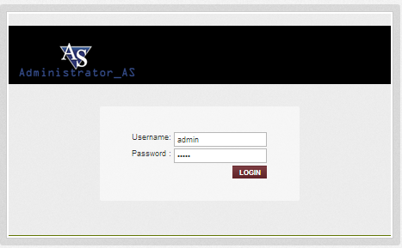

Gambar 4.8 Halaman *Login* Admin

Menggambarkan seorang admin melakukan login dengan memasukkan password dan username.

**Menu Halaman Admin**

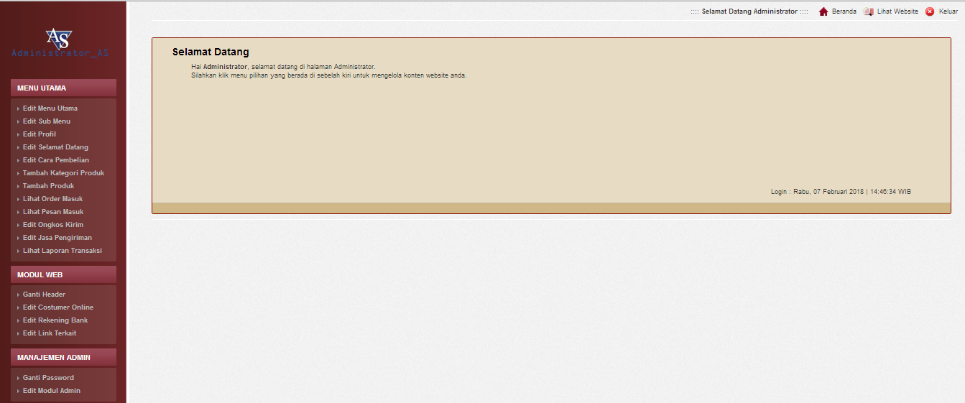

Gambar 4.9 Halaman Admin

Halaman ini menampilkan menu utama admin, dimana admin bisa mengedit menu.

Halaman Keranjang Belanja

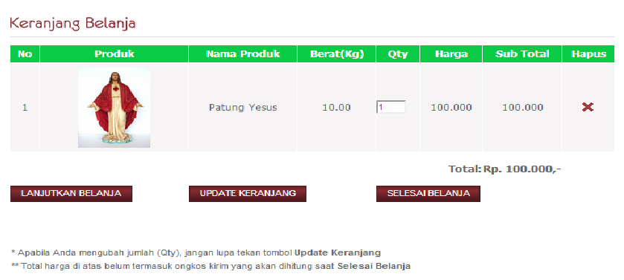

Halaman ini menampilkan detail barang yang dibeli beserja total harga barang.

#### Halaman Data Pembeli

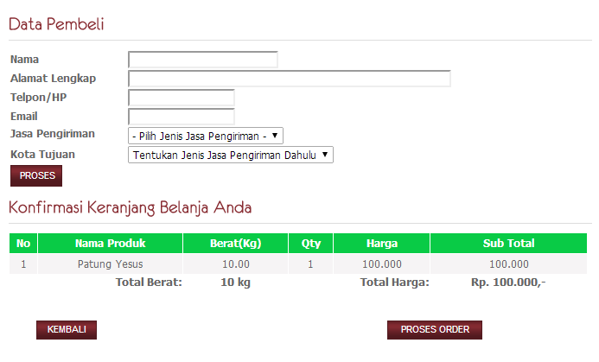

Halaman ini menampilkan from data pembeli dan keranjang belanja anda. Klik proses untuk melanjutkan pembayaran dan pengiriman barang.

Kemudian order di baca admin dan faktur pembelian dikirim lewat email ke pelanggan dengan tampilan seperti berikut:

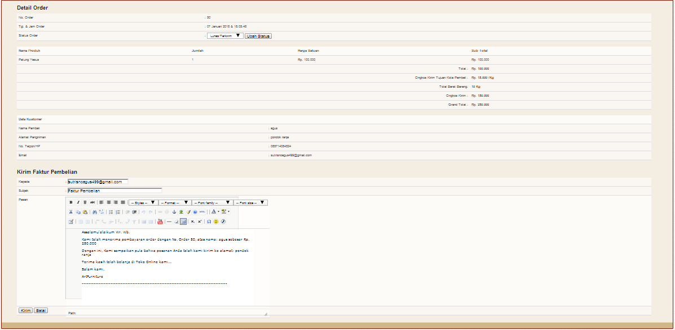

Gambar :4.15 Halaman Detail Order

Setatus email terkirim ke tujuan dengan tampilan seperti berikut :

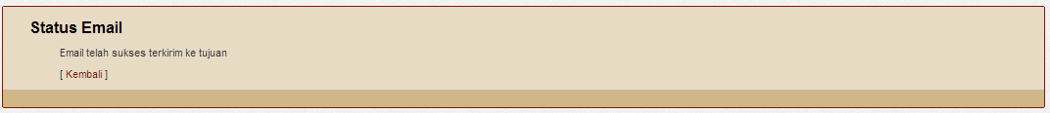

Gambar :4.16 Halaman Laporan Email

### *Black Box*

Pengujian *black box* berfokus persyaratan fungsional perangkat lunak. Pengujian sistem informasi penjualan barang-barang benda rohani ini menggunakan data uji berupa data *input* dari *administrator* pada sistem yang telah dibuat.

Pengujian Login

Tabel 4.30 Pengujian *Login*

|  |  |  |
| --- | --- | --- |
| **Kasus dan hasil uji (data benar)** | | |
| **Kasus / Diuji** | **Tindakan** | **Jawaban / Hasil** |
| Bagaimana cara melakukan *Login* admin *?* | Masuk Menu Halaman *Adminweb* dan *menginput* *username* dan *Password* sesuai pengguna kategori *administrator* | Sesuai yang diharapkan |

### *White Box*

Uji coba *white box* merupakan metode desain uji kasus yang menggunakan struktur kontrol dari desain prosedural untuk menghasilkan kasus-kasus uji. Pengujian *white box* di desain untuk mengungkap kesalahan pada persyaratan fungsional tanpa mengabaikan kerja internal dari suatu program. Seperti yang terlihat pada tabel *white box testing* dibawah ini:

Tabel 4.34 Pengujian *White Box* Sistem Penjualan Barang Rohani

|  |  |  |
| --- | --- | --- |
| Pengujian | Test case benar | Test case salah |
| <input type=" <a href="semua-produk.html">PRODUK</a>" name="item[]" id="item[]" value="<?php echo $satdik['id']?>"/> | Untuk memilih produk | Tidak memilih produk. |

## Kesimpulan

Berdasarkan hasil perancangan, implementasi dan pengujian sistem informasi penjualan *online* berbasis *web* *server* pada toko Angel Store ini, maka diambil kesimpulan sebagai berikut:

1. Dengan dibangunnya suatu sistem informasi penjualan *online* berbasis *website,* maka beberapa proses dalam kegiatan penataan suatu sistem yang terkomputerisasi, dengan bentuk tampilan penyajian informasi yang mudah digunakan oleh *user* sesuai dengan kewenangan.
2. Dengan aplikasi berbasis *website* ini menampilkan tampilan yang mudah dipahami dan dimengerti oleh *user* sehingga memberikan kemudahan dalam melakukan proses berbelanja di toko *online* Angel Store.
3. Dengan adanya sistem ini toko *online* Angel Store yang berkaitan langsung dalam pemasaran prodek tidak perlu membuang waktu banyak untuk memberikan informasi produk, dan tidak perlu bertemu dengan *customer* atau pihak lain untuk proses persetujuan, karena sistem ini bersifat *online* atau berbasis *website* dan dapat diakses dimana saja oleh masing–masing pihak yang berkaitan langsung dalam sistem ini.
4. Dalam sistem informasi penjualan toko *online* Angel Store sebagai toko *online*  yang memberikan kepuasan dalam melakukan pelayanan yang dibutuhkan *user* didalam semua proses penjualan yang *detail.*

### UCAPAN TERIMAKASIH

Dengan terselesainya tulisan ini, penulis mengucapkan terimakasih yang sedalam-dalamnya kepada:

1. Allah S.W.T atas limpahan dan karunia dan hidayahNYA sehingga penulis dapat melaksanakan penelitian dan menyelesaikan tulisan ini.
2. Pemilik toko buku. Angel Store dan karyawan/karyawati atas kerjasamanya selama penulis melakuan perancangan dan pembuatan sistem informasi.
3. Rekan pengajar yang ada di Universitas Pamulang yang telah memberikan dukungan dan berbagai ilmu selama penulis membuat tulisan.

**DAFTAR PUSTAKA**

Ditya Banu Handita. (2010). *Sistem Informasi Penjualan Berbasis Web Pada Usantex. ISSN: 1411-8890. Vol. 12 No. 01.*

Gerdon. (2011). *Definisi Sistem Informasi Teknologi. Yogyakarta: Andy Offset.*

Mubarok. (2013). *Aplikasi Penjualan Berbasis web (E-commerce) Menggunakan Joomal Pada Mutiara Fashion. Tugas Akhir Universitas Widyatama: Bandung.*

Jugiyanto. (2001). *Analisa dan Desain Sistem Informasi Edisi Kedua.* Andi Offset. Yogyakarta.

Luhukay dan Karyanti, Y. (2013). *APLIKASI WEBSITE KOPERASI DHANAMAS DENGAN MENGGUNAKAN ADOBE DREAMWEAVER DAN PHP MYSQL.* *Dionne Luhukay; Yuli Karyanti*.

Sandy Kosasi. (2014).*Pembuatan Sistem Informasi Penjualan Berbasis Web Untuk Memperluas Pangsa Pasar. ISBN: 978-602-1180-04-4. Jurnal Fakultas Teknik-Unifersitas Muria Kudus.*

Sutabri . (2012).*"Konsep Dasar Sistem Informasi"*. Yogyakarta: Andi Offset

Sutarman. (2007). *Membangun Aplikasi Web dengan PHP & Mysql. Yogyakarta: Graha Ilmu*

T.Prasetyo Hadi Admoko. (2016). *Daya Tarik Wisata Rohani Gua Kerep Ambarawa. Jurnal Media Wisata, Volume 14, Nomer2, November 2016.*

Uswatun Hasanah. (2013). *Sistem Informasi Penjualan On_line Pada Toko Kreatif Suncom Pacitan. ISSN: 2302-5700-http: //ijns.org.*

Yuwandito Wiharjanto. (2012). *Perancangan Sistem Penjualan Tunai Berbasis Web Sebagai Sarana Informasi Produk Bagi Konsumen. Jurnal Nominal/Volume I Nomer 1/Tahun 2012.*